

تقرير مفصل عن الصادرات الصناعية
عن العام 2023

إعداد:
وزارة الصناعة
مصلحة المعلومات الصناعية

www.industry.gov.lb
الفهرس

I- المقدمة 2
II- الصادرات الصناعية خلال العام 2023 2
1. أهم المنتجات المصَدَّرة 2
2. السوق الرئيسية للصادرات 2
2.1 السوق الرئيسية للصادرات بحسب تكتلات الدول 2
2.2 السوق الرئيسية للصادرات بحسب الدول 3
3. ملحق الجداول 4
4. ملحق الخرائط 10
5. ملحق الرسوم البيانية 14

المقدمة
بناءً على الاحصاءات الصادرة عن ادارة الجمارك اللبنانية ووفقاً للمنهجية الاحصائية المعتمدة لدى مصلحة المعلومات الصناعية في وزارة الصناعة، أعدت مصلحة المعلومات الصناعية في وزارة الصناعة تقريراً مفصلاً عن الصادرات الصناعية عن العام 2023.

الصادرات الصناعية خلال العام 2023
بلغ مجموع الصادرات الصناعية خلال العام 2023 ما قيمته 2 مليار و552 مليون د.أ. (جدول رقم 1 وخريطة رقم 1 ورسم بياني رقم 1)

أهم المنتجات المصَدَّرة
إحتلت صادرات الآلات والأجهزة والمعدات الكهربائية خلال العام 2023 المرتبة الأولى، إذ بلغت قيمتها 578.9 مليون د.أ. وتصدر العراق لائحة البلدان المستوردة لهذا المنتج إذ استورد ما قيمته 107.7 مليون د.أ.، تليها المعادن العادية ومصنوعاتها بقيمة 462.2 مليون د.أ.، واحتلت مصر صدارة الدول المستوردة لهذا المنتج بقيمة 93.7 مليون د.أ.، ثم منتجات صناعة الأغذية والتبغ بقيمة 386 مليون د.أ. وتصدرت الولايات المتحدة الأميركية لائحة البلدان المستوردة لهذا المنتج إذ استوردت ما قيمته 38.5 مليون د.أ. ثم منتجات الصناعات الكيماوية بقيمة 370.2 مليون د.أ. (لمزيد من التفاصيل جدول رقم 1 و2 و3 و4 و8 وخريطة رقم 2 و3 و4)

السوق الرئيسية للصادرات

السوق الرئيسية للصادرات بحسب تكتلات الدول
شكلت الدول العربية خلال هذا العام السوق الرئيسية للصادرات الصناعية اللبنانية، فقد بلغت قيمة الصادرات إليها مليار و52 مليون د.أ. أي ما نسبته 41.2٪ من مجموع الصادرات الصناعية بينما احتلت الدول الاوروبية المرتبة الثانية اذ استوردت ما نسبته 20.6٪ ومن ثم الدول الافريقية غير العربية في المرتبة الثالثة بما نسبته 16.1٪ تليها الدول الآسيوية غير العربية بما نسبته 12٪. ومن أبرز المنتجات المصدَّرة الى الدول العربية: آلات وأجهزة معدات كهربائية بقيمة 242.3 مليون د.أ.، منتجات الصناعات الكيماوية بقيمة 163.3 مليون د.أ.، ومنتجات صناعة الاغذية والتبغ بقيمة 157.4 مليون د.أ. (جدول رقم 5 وخريطة رقم 1)

السوق الرئيسية للصادرات بحسب الدول
بالنسبة للدول المستوردة للمنتجات الصناعية اللبنانية فقد تصدرت الإمارات العربية المتحدة لائحة هذه الدول حيث بلغت قيمة الصادرات إليها خلال هذا العام 272.2 مليون د.أ. أي ما يوازي 10.7٪ من القيمة الإجمالية للصادرات الصناعية واحتل العراق المرتبة الثانية حيث بلغت قيمة الصادرات إليه 215.5 مليون د.أ. أي ما يوازي 8.4٪ تليه تركيا حيث بلغت قيمة الصادرات إليها 183.6 مليون د.أ. أي ما يوازي 7.2٪. (جدول رقم 6 وخريطة رقم 1)
وقد تم خلال هذا العام التصدير الى 42 دولة افريقية غير عربية، 41 دولة أوروبية، 33 دولة أميركية، 29 دولة آسيوية غير عربية، 19 دول عربية و5 دول أوقيانية. (جدول رقم 7 وخريطة رقم 1 ورسم بياني رقم 2 و3)

ملحق الجداول
جدول رقم 1: الصادرات الصناعية خلال العام 2023.
القسم | السلع | العام 2023
1 | منتجات المملكة الحيوانية | 2.91
2 | منتجات المملكة النباتية | 64.09
3 | شحوم ودهون وزيوت | 48.14
4 | منتجات صناعة الاغذية والتبغ | 385.97
5 | منتجات معدنية | 3.75
6 | منتجات الصناعات الكيماوية | 370.16
7 | لدائن ومصنوعاتها، مطاط ومصنوعاته | 104.94
8 | جلود، جلود بفراء ومصنوعاتها | 9.78
9 | خشب ومصنوعاته | 17.79
10 | ورق وكرتون ومصنوعاتهما | 85.68
11 | مواد نسيجية ومصنوعاتها | 44.19
12 | أحذية، أغطية رأس، ريش | 6.25
13 | مصنوعات من حجر، جبس، اسمنت وزجاج ومصنوعاته | 24.39
14 | لؤلؤ، احجار كريمة او شبه كريمة، معادن ثمينة ومصنوعاتها  (دون الماس الخام وسبائك الذهب والفضة بشكلها الخامي) | 223.67
15 | معادن عادية ومصنوعاتها | 462.16
16 | آلات وأجهزة ومعدات كهربائية | 578.89
17 | معدات نقل | 15.93
18 | ادوات واجهزة للبصريات، للقياس، للطب؛ اصناف صناعة الساعات وادوات موسيقية | 14.32
19 | أسلحة وذخائر | 0.13
20 | سلع ومنتجات مختلفة | 88.91
 | المجموع | 2,552.05
الأرقام المبينة أعلاه هي بملايين الدولارات

جدول رقم 2: صادرات الآلات والأجهزة والمعدات الكهربائية حسب أبرز البلدان المصدَّر إليها خلال العام 2023
البلد المصدَّر إليه | العراق | فرنسا | الامارات العربية المتحدة | الكونغو | مصر | ساحل العاج | بولونيا | الاردن
القيمة بآلاف الدولارات | 107,730 | 54,328 | 43,748 | 30,666 | 23,133 | 21,790 | 21,436 | 16,116

جدول رقم 3: صادرات المعادن العادية ومصنوعاتها حسب أبرز البلدان المصدَّر إليها خلال العام 2023
البلد المصدَّر إليه | مصر | جمهورية كوريا | اسبانيا | تركيا | اليونان | ساحل العاج | المغرب | الكونغو
القيمة بآلاف الدولارات | 93,715 | 67,963 | 40,337 | 38,315 | 38,122 | 17,675 | 15,779 | 12,418

جدول رقم 4: صادرات منتجات صناعة الاغذية والتبغ حسب أبرز البلدان المصدَّر إليها خلال العام 2023
البلد المصدَّر إليه | الولايات المتحدة الاميركية | العراق | الامارات العربية المتحدة | قطر | الاردن | كندا | فرنسا | الكويت
القيمة بآلاف الدولارات | 38,546 | 35,399 | 32,470 | 27,313 | 24,603 | 20,842 | 16,853 | 15,329

جدول رقم 5: توزيع الصادرات الصناعية اللبنانية حسب المنتج المصدَّر وتكتلات الدول خلال العام 2023
السلع | الدول العربية | الدول الأوروبية | الدول الاوقيانية | الدول الآسيوية  غير العربية | الدول الأميركية | الدول الأفريقية  غير العربية | مختلف* | المجموع
منتجات المملكة الحيوانية | 1,354 | 22 | 2 |  | 339 | 976 | 220 | 2,914
منتجات المملكة النباتية | 24,907 | 16,042 | 1,479 | 5,056 | 8,800 | 7,668 | 140 | 64,090
شحوم ودهون وزيوت | 13,723 | 11,845 | 1,809 | 1,489 | 15,575 | 3,195 | 501 | 48,136
منتجات صناعة الاغذية والتبغ | 157,412 | 91,051 | 12,211 | 16,749 | 64,219 | 42,441 | 1,889 | 385,971
منتجات معدنية | 803 | 680 | 2 | 267 | 61 | 1,238 | 704 | 3,755
منتجات الصناعات الكيماوية | 163,288 | 77,940 | 584 | 30,857 | 74,112 | 22,889 | 487 | 370,158
لدائن ومصنوعاتها، مطاط ومصنوعاته | 49,820 | 19,468 | 585 | 7,490 | 1,973 | 25,181 | 422 | 104,939
جلود، جلود بفراء ومصنوعاتها | 5,189 | 2,929 | 23 | 1,096 | 23 | 523 | 1 | 9,784
خشب ومصنوعاته | 5,880 | 2,190 | 21 | 116 | 877 | 7,746 | 961 | 17,790
ورق وكرتون ومصنوعاتهما | 51,940 | 12,480 | 153 | 6,545 | 1,003 | 11,264 | 2,293 | 85,678
مواد نسيجية ومصنوعاتها | 23,899 | 10,920 | 390 | 2,413 | 2,319 | 4,220 | 33 | 44,194
أحذية، أغطية رأس، ريش | 4,233 | 388 | 48 | 38 | 689 | 846 | 6 | 6,247
مصنوعات من حجر، جبس، اسمنت وزجاج ومصنوعاته | 6,362 | 3,817 | 92 | 167 | 3,475 | 10,395 | 85 | 24,393
لؤلؤ، احجار كريمة او شبه كريمة، معادن ثمينة ومصنوعاتها (دون الماس الخام وسبائك الذهب والفضة بشكلها الخامي) | 94,045 | 12,362 | 164 | 89,088 | 25,297 | 2,709 | 1 | 223,665
معادن عادية ومصنوعاتها | 141,892 | 107,819 | 383 | 128,568 | 4,496 | 76,945 | 2,061 | 462,164
آلات وأجهزة ومعدات كهربائية | 242,281 | 138,752 | 2,657 | 12,516 | 5,961 | 166,731 | 9,991 | 578,890
معدات نقل | 7,689 | 1,560 | 17 | 1,065 | 40 | 2,952 | 2,603 | 15,926
ادوات واجهزة للبصريات، للقياس، للطب؛ اصناف صناعة الساعات وادوات موسيقية | 7,461 | 3,767 | 19 | 1,309 | 279 | 1,422 | 61 | 14,316
أسلحة وذخائر | 102 | 19 |  |  |  | 10 |  | 131
سلع ومنتجات مختلفة | 49,280 | 11,711 | 504 | 806 | 5,476 | 20,864 | 269 | 88,909
المجموع | 1,051,560 | 525,762 | 21,143 | 305,633 | 215,013 | 410,214 | 22,728 | 2,552,054
الأرقام المبينة أعلاه هي بآلاف الدولارات
*يشمل "مختلف" البضاعة المصدرة إلى السوق الحرة وتلك التي تزود بها السفن والطائرات.

جدول رقم 6: توزيع الصادرات الصناعية اللبنانية حسب أبرز البلدان المصدَّر إليها خلال العام 2023
البلد المصدَّر إليه | الامارات العربية المتحدة | العراق | تركيا | الولايات المتحدة الاميركية | مصر | قطر | الاردن | فرنسا
القيمة بآلاف الدولارات | 272,240 | 215,549 | 183,566 | 145,206 | 143,708 | 95,414 | 91,146 | 90,279

البلد المصدَّر إليه | جمهورية كوريا | ايطاليا | ساحل العاج | الكونغو | سوريا | اسبانيا | الكويت | اليونان
القيمة بآلاف الدولارات | 68,234 | 66,430 | 66,248 | 65,570 | 64,648 | 63,678 | 55,927 | 48,269

البلد المصدَّر إليه | قبرص | المملكة المتحدة | كندا | غينيا | هولندا | ليبيريا | المغرب | نيجيريا
القيمة بآلاف الدولارات | 35,679 | 34,830 | 33,543 | 30,400 | 28,832 | 28,630 | 28,066 | 27,890

جدول رقم 7: توزيع البلدان المصدَّر إليها حسب تكتلات الدول وقيمة الصادرات خلال العام 2023
قيمة الصادرات  (مليون د.أ.) | الدول العربية | الدول الأوروبية | الدول الاوقيانية | الدول الآسيوية  غير العربية | الدول الأميركية | الدول الإفريقية  غير العربية | المجموع
]1-0[ | 2 | 17 | 3 | 18 | 28 | 16 | 84
]5-1] | 3 | 6 | 1 | 6 | 2 | 9 | 27
]10-5] | 2 | 5 |  | 1 |  | 3 | 11
]15-10] | 3 | 3 |  | 1 |  | 6 | 13
أكثر من 15 مليون د.أ. | 9 | 10 | 1 | 3 | 3 | 8 | 34
المجموع | 19 | 41 | 5 | 29 | 33 | 42 | 169

جدول رقم 8: توزيع الصادرات الصناعية اللبنانية حسب المنتج وأبرز البلدان المصدَّر إليها خلال العام 2023
منتجات المملكة الحيوانية | الامارات العربية المتحدة | منطقة حرة | العراق | كوبا | قطر | الكويت | نيجيريا | ساحل العاج
القيمة بآلاف الدولارات | 681 | 218 | 182 | 179 | 175 | 169 | 154 | 138

منتجات المملكة النباتية | الامارات العربية المتحدة | الولايات المتحدة الاميركية | هولندا | تركيا | قطر | افريقيا الجنوبية | الاردن | السويد
القيمة بآلاف الدولارات | 7,291 | 5,811 | 5,117 | 4,969 | 3,634 | 3,612 | 2,798 | 2,761

شحوم ودهون وزيوت | الولايات المتحدة الاميركية | كندا | بلجيكا | اسبانيا | الامارات العربية المتحدة | سوريا | قطر | الكويت
القيمة بآلاف الدولارات | 10,292 | 3,759 | 3,405 | 3,129 | 2,957 | 2,937 | 2,908 | 2,612

منتجات معدنية | مختلف | ايطاليا | ليبيريا | سوريا | الصين | الاردن | الامارات العربية المتحدة | الكونغو
القيمة بآلاف الدولارات | 681 | 598 | 423 | 221 | 219 | 188 | 169 | 164

منتجات الصناعات الكيماوية | الامارات العربية المتحدة | الولايات المتحدة الاميركية | ايطاليا | العراق | تركيا | البرازيل | الكويت | قطر
القيمة بآلاف الدولارات | 52,003 | 51,526 | 41,414 | 33,665 | 25,690 | 21,071 | 16,373 | 15,837

لدائن ومصنوعاتها، مطاط ومصنوعاته | سوريا | العراق | تركيا | الامارات العربية المتحدة | قطر | الاردن | الجزائر | المملكة المتحدة
القيمة بآلاف الدولارات | 12,912 | 8,212 | 6,859 | 4,822 | 4,732 | 4,423 | 4,013 | 3,923

جلود، جلود بفراء ومصنوعاتها | الامارات العربية المتحدة | الاردن | المانيا | فرنسا | تركيا | عمان | قطر | المملكة المتحدة
القيمة بآلاف الدولارات | 1,748 | 1,195 | 928 | 852 | 835 | 758 | 659 | 616

خشب ومصنوعاته | بنين | الامارات العربية المتحدة | ساحل العاج | قطر | سوريا | قبرص | مختلف | الكونغو
القيمة بآلاف الدولارات | 2,554 | 1,834 | 1,649 | 1,400 | 1,349 | 978 | 961 | 845

ورق وكرتون ومصنوعاتهما | العراق | الامارات العربية المتحدة | سوريا | الاردن | المغرب | قبرص | ساحل العاج | عمان
القيمة بآلاف الدولارات | 11,156 | 10,782 | 5,652 | 5,199 | 4,075 | 3,629 | 2,991 | 2,671

جدول رقم 8: تابع، توزيع الصادرات الصناعية اللبنانية حسب المنتج وأبرز البلدان المصدَّر إليها خلال العام 2023
مواد النسيجية ومصنوعاتها | الامارات العربية المتحدة | قطر | الاردن | العراق | ايطاليا | الكويت | فرنسا | المملكة المتحدة
القيمة بآلاف الدولارات | 6,681 | 4,129 | 3,622 | 3,175 | 2,614 | 2,315 | 2,245 | 1,998

أحذية، أغطية رأس، الريش | الاردن | الامارات العربية المتحدة | الولايات المتحدة الاميركية | بوركينا فاسو | قطر | انغولا | الكويت | العراق
القيمة بآلاف الدولارات | 2,922 | 585 | 564 | 287 | 239 | 212 | 180 | 144

مصنوعات من حجر، جبس، اسمنت وزجاج ومصنوعاته | ساحل العاج | الامارات العربية المتحدة | كندا | الولايات المتحدة الاميركية | قطر | مالطا | الكونغو | غينيا الاستوائية
القيمة بآلاف الدولارات | 1,888 | 1,703 | 1,590 | 1,559 | 1,441 | 1,288 | 1,231 | 1,076

لؤلؤ، احجار الكريمة او شبه الكريمة، المعادن الثمينة ومصنوعاتها (دون الماس الخام وسبائك الذهب والفضة بشكلها الخامي) | تركيا | الامارات العربية المتحدة | الولايات المتحدة الاميركية | الاردن | ايطاليا | سويسرا | المملكة المتحدة | تايلاند
القيمة بآلاف الدولارات | 86,641 | 82,106 | 24,308 | 7,340 | 5,264 | 2,274 | 2,125 | 1,660

معدات نقل | سوريا | مختلف | ليبيا | تركيا | الكونغو | المانيا | العراق | افريقيا الجنوبية
القيمة بآلاف الدولارات | 5,419 | 2,603 | 1,111 | 989 | 955 | 549 | 486 | 428

ادوات واجهزة للبصريات، للقياس، للطب؛ اصناف صناعة الساعات وادوات موسيقية | مصر | السويد | سوريا | الامارات العربية المتحدة | سويسرا | الصين | موريتانيا | قطر
القيمة بآلاف الدولارات | 4,061 | 1,781 | 1,308 | 996 | 925 | 545 | 501 | 348

أسلحة وذخائر | الكويت | قبرص | انغولا | قطر
القيمة بآلاف الدولارات | 92 | 19 | 10 | 10

سلع ومنتجات مختلفة | قطر | الامارات العربية المتحدة | العراق | الاردن | الكونغو | الكويت | فرنسا | عمان
القيمة بآلاف الدولارات | 13,563 | 9,872 | 7,605 | 6,769 | 3,873 | 3,389 | 3,293 | 3,121

ملحق الخرائط
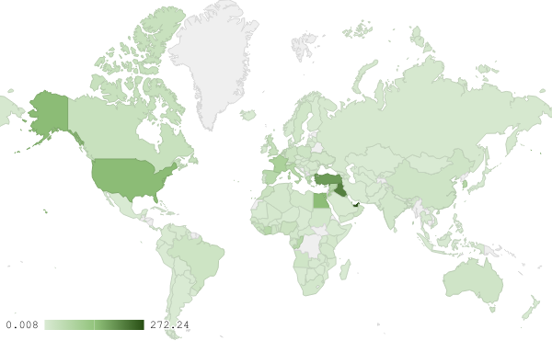
خريطة رقم 1: توزيع الصادرات الصناعية اللبنانية (بمليون د.أ.) خلال العام 2023

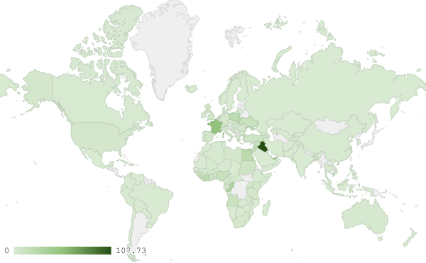
خريطة رقم 2: توزيع صادرات الآلات والأجهزة والمعدات الكهربائية اللبنانية (بمليون د.أ.) خلال العام 2023
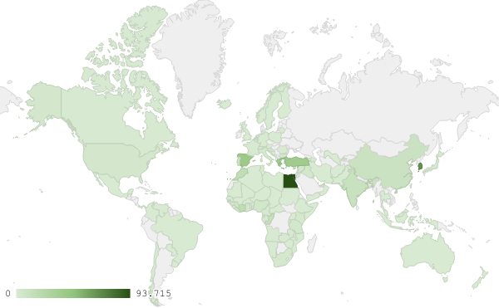
خريطة رقم 3: توزيع صادرات المعادن العادية ومصنوعاتها (بمليون د.أ.) خلال العام 2023

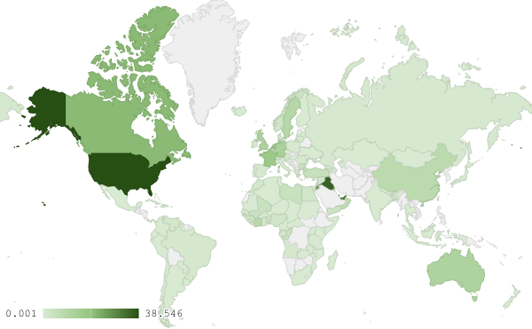
خريطة رقم 4: توزيع صادرات منتجات صناعة الأغذية والتبغ (بمليون د.أ.) خلال العام 2023

ملحق الرسوم البيانية
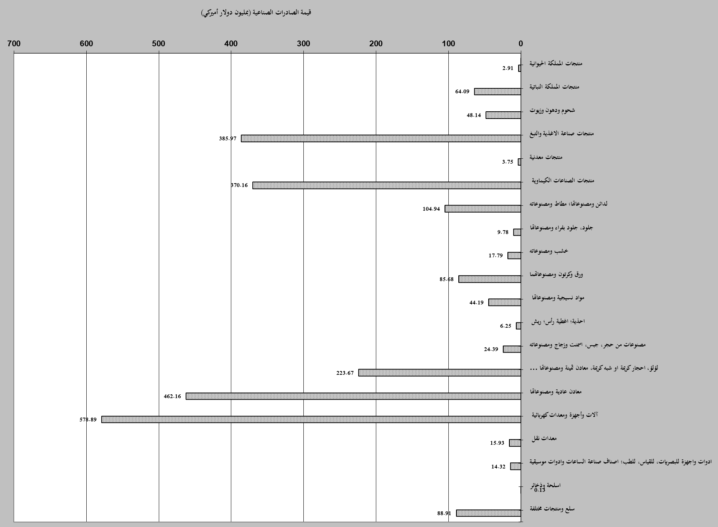
رسم بياني رقم 1: الصادرات الصناعية خلال العام 2023

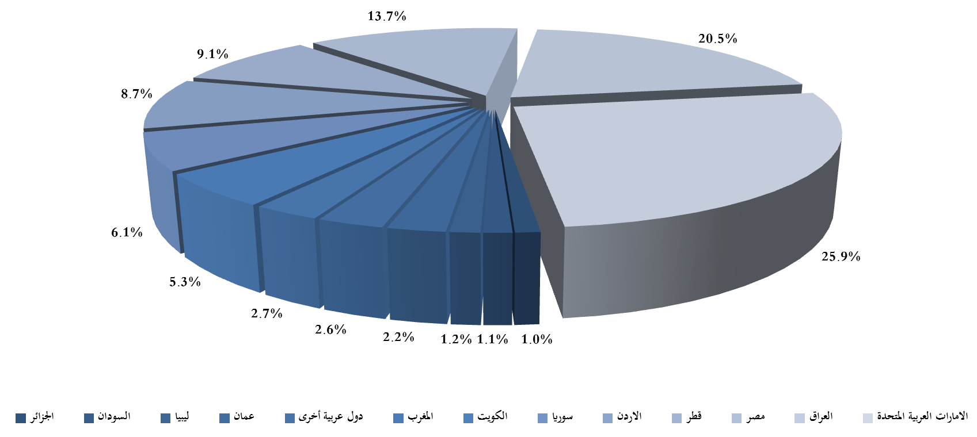
رسم بياني رقم 2: توزيع الصادرات الصناعية الى الدول العربية خلال العام 2023

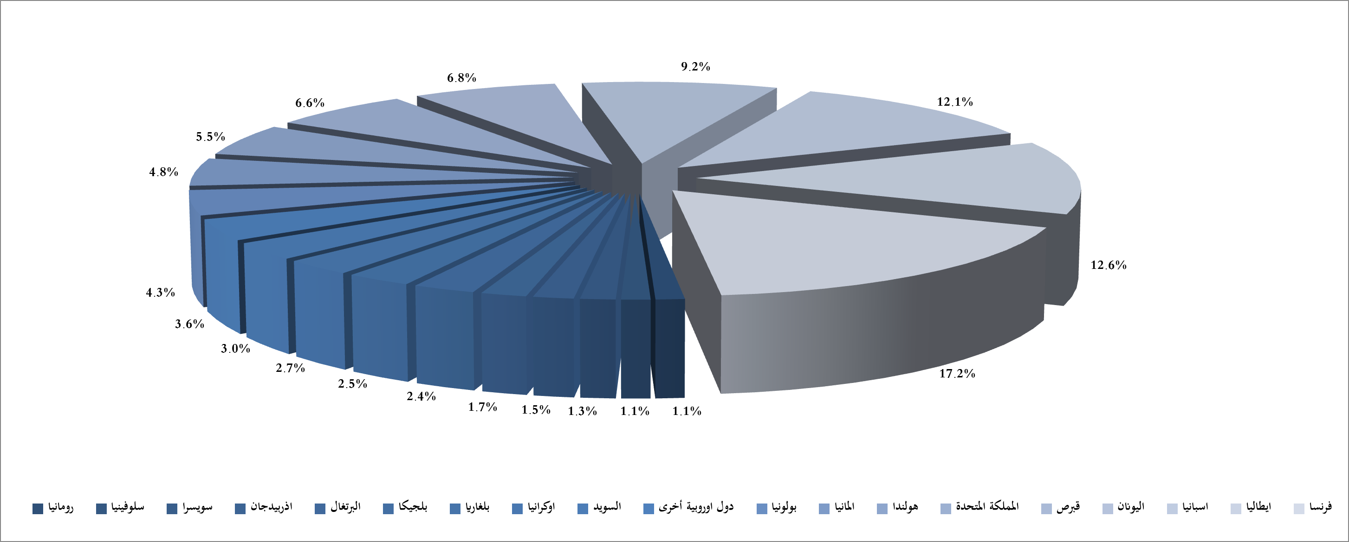
رسم بياني رقم 3: توزيع الصادرات الصناعية الى الدول الاوروبية خلال العام 2023

بلغت قيمة الصادرات من الماس الخام وسبائك الذهب والفضة بشكلها الخامي خلال العام 2023 حوالي 537 مليون د.أ
بلغت قيمة الصادرات من خردة الحديد والنحاس والالمينيوم والزنك خلال العام 2023 حوالي 247 مليون د.أ

